Vacature
Twee leden
Raad van Commissarissen
Lid 1: Juridisch profiel, met visie op governance en compliance
Lid 2: Volkshuisvestelijk profiel, op voordracht van de huurdersorganisaties
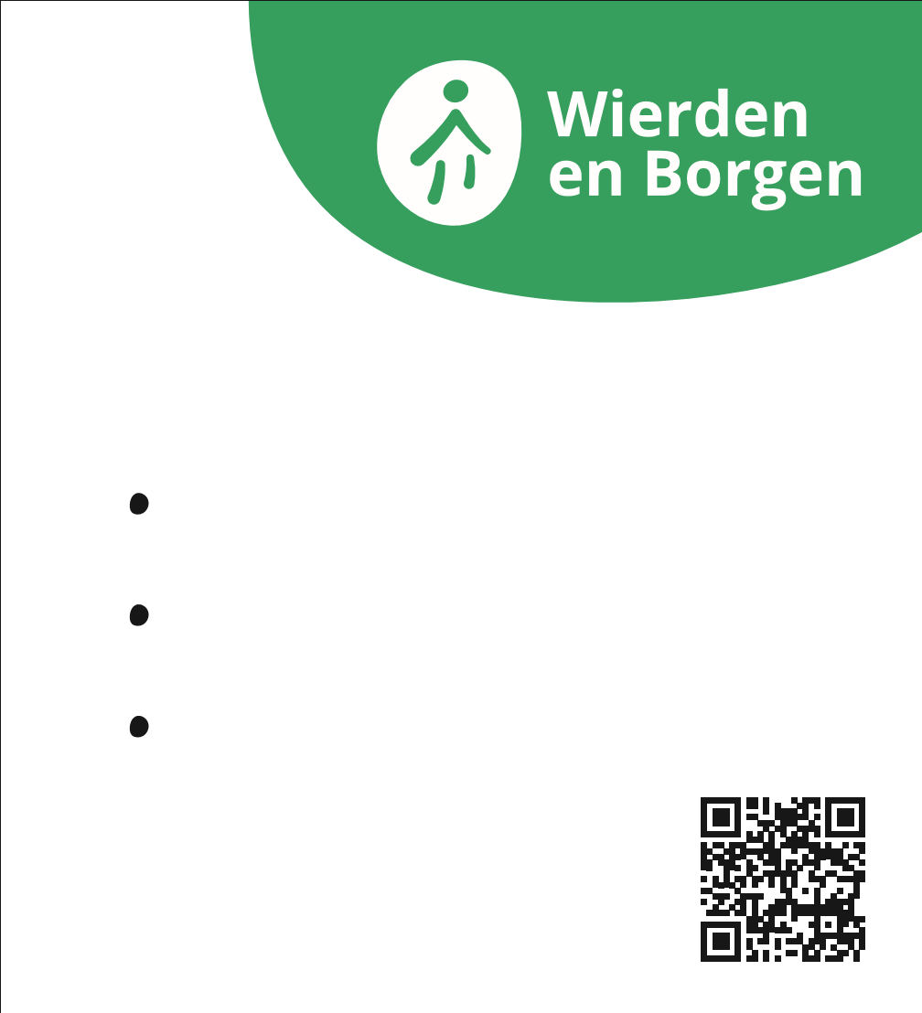
Een van de nieuwe leden wordt voorzitter van de RvC Interesse?
whyz.nl/vacature/wierdenenborgen/
Maak impact ‘van Stad tot Wad’

